2022年河南省普通高中招生考试试卷
化 学
相对原子质量H：1 C：12 O：16 Na：23 Mg：24 A1：27 S：32 Cu：64 Zn：65
一、选择题（本题包括14个小题，每小题1分，共14分。每小题只有一个选项符合题意）
1. 中原大地物产丰富。下列食材或食品中富含蛋白质的是
A. 原阳大米 B. 灵宝苹果 C. 叶县岩盐 D. 固始鸡蛋
2. 元素周期表是学习化学的工具。发现元素周期律并编制元素周期表的化学家是
A. 拉瓦锡 B. 道尔顿 C. 门捷列夫 D. 阿伏加德罗
3. 酸雨对农作物以及一些建筑有不利影响。下列措施中与酸雨的防治有关的是
A. 控制二氧化碳的排放量 B. 减少使用一次性塑料制品
C. 分类回收处理生活垃圾 D. 减少含硫化石燃料的燃烧
4. 《天工开物》中记载了古法造纸工艺。下列步骤中一定发生了化学变化的是
A. 煮楻足火 B. 斩竹槌洗 C. 日晒成干 D. 覆帘压纸
5. 装运汽油或乙醇的运输车上，所贴的危险化学品标志为
A. 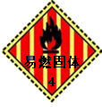 B. 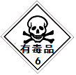
C. 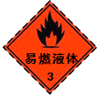 D. 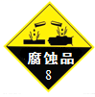
6. 有机合成材料的应用和发展方便了人类的生活。下列不属于有机合成材料的是
A. 塑料 B. 陶瓷 C. 合成橡胶 D. 合成纤维
7. 物质由微观粒子构成。下列都由离子构成的一组物质是
A. 氯化钠、硫酸铜 B. 水、干冰 C. 金刚石、氧化汞 D. 氦气、氨气
8. 粮食产量增长的主要动力是化肥。下列化肥（用化学式表示）属于复合肥料的是
A. CO（NH₂）₂ B. K₂SO₄ C. KNO₃ D. Ca（H₂PO₄）₂
9. 正确的实验操作是实验成功的重要保证。下列实验操作中正确的是
A. 熄灭酒精灯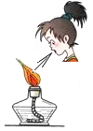 B. 测溶液pH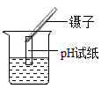
C. 稀释浓硫酸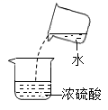 D. 读液体体积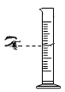
10. 日常生活中，人们常用84消毒液对环境进行消毒。84消毒液是常见的含氯消毒剂，其有效成分中的氯元素为+1价，则84消毒液的有效成分是
A. 氯化钠（NaCl） B. 次氯酸钠（NaClO）
C. 氯酸钠（NaClO₃） D. 亚氯酸钠（NaClO₂）
11. 人类的日常生活和工农业生产离不开水。下列关于水的叙述不正确的是
A. 水与冰块混合得到混合物
B. 净水常用方法有沉淀、过滤、吸附、蒸馏等
C. 硬水是指含有较多可溶性钙、镁化合物的水
D. 水电解时所产生氢气和氧气的质量比为1：8
12. 某金属混合物由Mg、A1、Zn、Cu四种金属中的两种组成。6.5g该金属混合物与足量的盐酸反应，可得到0.2g氢气，则该金属混合物中一定不含有的金属是
A. Mg B. Al C. Zn D. Cu
13. 甲、乙、丙的转化关系如图所示（“→”表示反应能一步实现，部分物质和反应条件已略去），则符合要求的甲、乙、丙依次为
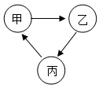
A. CaO、Ca（OH）₂、CaCO₃
B. H₂、H₂O、H₂O₂
C. CuO、Cu（OH）₂、CuSO₄
D. C、CO₂、H₂CO₃
14. 天然气的主要成分是甲烷（CH₄）。当氧气不足时，甲烷燃烧会生成CO₂、CO和H₂O，若16g甲烷燃烧生成CO₂和CO的质量比为11：7，则参加反应的O₂的质量为
A. 48g B. 56g C. 64g D. 72g
二、填空题（本题包括6个小题，每空1分，共16分）

15. 在空气中含量高且化学性质不活泼的气体是______；地壳中含量最高的金属元素是______；形成化合物种类最多的元素是______。

16. 如图是元素周期表中的一格。硅的相对原子质量为______；硅原子核外电子有三层，最外层有4个电子，其原子结构示意图为______；硅元素在元素周期表中位于第______周期。
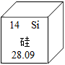
17. 氢氧化钙固体的溶解度曲线如图所示。
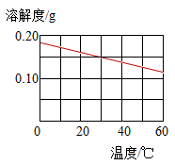
（1）由图可知，氢氧化钙的溶解度随着温度的升高而______（填“增大”或“减小”）。
（2）20°C时，氢氧化钙饱和溶液中溶质的质量分数为______（写出计算式即可）。

18. 实验室用氯化钠固体配制50g质量分数为6%的溶液，实验步骤为计算、______、量取、溶解：水的密度近似看做1g/cm³，量取水时所选用量筒的规格应为______（填“10mL”“50mL”或“100mL”）。
19. 如图是某胃药标签的部分文字说明。碳酸氢钠与胃酸（含盐酸）作用的化学方程式为______；如果将该胃药中的碳酸氢钠用相同质量的碳酸镁代替，则每次用药量应______（填“增加”“减少”或“不变“）。
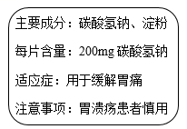
20. A-F是含同一种金属元素的物质，它们的转化关系如图所示“→”表示反应能一步实现，部分物质和反应条件已略去），图中标注了物质类别和这种金属元素的化合价。已知A与一氧化碳反应是工业制取B的主要原理，B是目前世界年产量最高的金属。
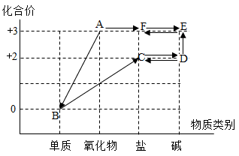
（1）这种金属元素属于人体必需的______（填“常量元素”或“微量元素”）。
（2）A的化学式为______；B与稀硫酸反应生成C的化学方程式为______。
（3）D与氧气、水可以发生化合反应生成E，该反应的化学方程式为______。
三、简答题（本题包括4个小题，共10分）
21. 从分子的角度解释下列生活中的现象。
（1）墙内开花墙外可以闻到花香。
（2）一壶水烧开后，壶盖会被顶开。
22. 某化学小组用如图所示装置进行探究实验。
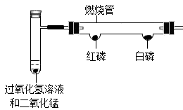
（1）写出试管中所发生反应的化学方程式。
（2）均匀微热燃烧管，观察到白磷燃烧而红磷不燃烧，由此说明燃烧需要什么条件？
23. 金属用途广泛，金属的用途与其性质密切相关。
（1）如图中将两块金属片相互刻画，该实验的目的是什么？
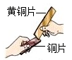
（2）某同学在Cu（NO₃）₂和AgNO₃的混合溶液中加入一定质量的锌粉，充分反应后过滤，发现滤液仍呈蓝色。分析滤液中溶质的成分，并写出Zn与AgNO₃溶液反应的化学方程式。
24. 实验案可选用如图所示装置制取气体。
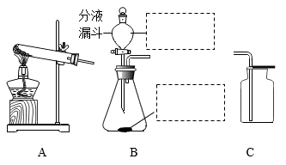
（1）写出利用A制取O₂的化学方程式。
（2）若利用B制取CO₂，请将开始时所加的药品分别填写在图中相应的虚线框内。
（3）若利用C收集到一瓶无色无味气体，猜想一种气体并用简单方法加以验证。
四、综合应用题（共10分）
25. 酸、碱、盐几类重要化合物，它们与人类日常生活和工农业生产关系十分密切。
（1）在实验室常用浓硫酸做干燥剂，这是因为浓硫酸具有______（填字母）。
a．酸性 b．吸水性 c．氧化性 d．脱水性
（2）请简述氢氧化钙（俗称熟石灰）在生产或生活中的一种用途。
（3）中和反应是化学学习和研究的重要内容。
①如图是氢氧化钠溶液与盐酸反应的示意图，用实际参加反应的离子符号来表示该反应的式子可写为______。
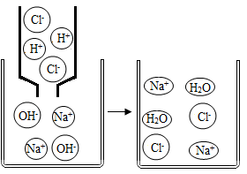
②若向稀氢氧化钠溶液中滴入几滴酚酞溶液，然后再向其中滴入稀盐酸至过量，则观察到溶液颜色的变化是______。
（4）食盐（主要成分是NaCl）除可用作调味品外，还是一种重要化工原料。晾晒海水所得到粗盐中含有不溶性杂质（泥沙）和可溶性杂质（CaCl₂、MgCl₂、Na₂SO₄），下图是某化学小组在实验室对粗盐样品进行除杂提纯的过程。
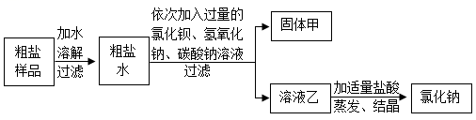
①溶解、过滤、蒸发的操作中都需要用到的一种玻璃仪器为______（填“烧杯”“漏斗”或“玻璃棒”）。
②固体甲中所含有的难溶性物质为BaSO₄、______、CaCO₃和BaCO₃。
③请设计实验验证溶液乙中所含有的杂质。______（简要叙述实验步骤及现象）
（5）工业废水需处理达到标准后再排放，以免造成水体污染。某造纸厂欲排放200t含NaOH的废水，其中NaOH的质量分数为1.6%，用废硫酸（H₂SO₄的质量分数为20%）来处理该废水至中性，需要这种废硫酸的质量是多少？

